演示环境

设备名称 | IP | 用户名 | 密码
axdr | https://192.68.30.73 | admin | 2wsxVFR_
 |  | ailpha | 2wsxVFR_
 |  | useradmin | iS%4Rh37g3
 | ssh | root | ewSL_5zK0VQV
 | http://192.168.30.73:18080 | admin | !wCPeq1XS9
安恒大厦出口流量APT | https://10.50.13.4/#/analysis | admin | Dbapp@rules123
axdr 安恒大厦 -ambari | http://10.20.170.30:30881 | admin | 2wsxVFR_
axdr 安恒大厦 | https://10.20.170.30/index.html#/home | ailpha | F@Jhq5GyW7
axdr 安恒大厦 | 10.20.170.30 | root | Uh#27uuovQYEH
axdr 安恒大厦 -kibana | http://10.20.170.30:15601 | admin | %K7Mt)Kw8j
axdr安恒大厦带外 | 169.254.3.150 | admin | admin | H14机柜
APT | https://10.50.130.2 | admin | h@&wp$%wE2iw
APT | https://10.50.130.3 | admin | &K4o$(8ciARg
ailpha交付测试环境 | https://192.168.30.17 | root | 1qazCDE#!@#$RFV
安恒堡垒机 | https://usm.das-security.cn/u-s-m-216167-v8/login | xiaolei.jin | AhDs@2019#11!1
141 | 10.50.1.141 | root | ewSL_5zK0VQV
vbox | https://disk.dbappsecurity.com.cn/ | xiaolei.jin
 | AILPHA安全中心 | xiaolei.jin | ewSL_5zK0VQV
新的ad密码 | G6V3kaMA | &K4o$(8ciARg

axdr默认密码

组件 | 老版本 | 新运维底座
ambari | bTxUv7rGU* | cat /etc/ansible/cluster_init/conf/console-passwd.json
kibana | unFx7%EbR3
ailpha |  | F@Jhq5GyW7
useradmin | iS%4Rh37g3 | iS%4Rh37g3
日志 | 容器/data/var/log | docker logs -f --tail=100 1-XX-1
apt | Dbapp@2019
mysql | jY%kng8cc& | jY%kng8cc&
 | mysqldump -udbapp -p‘jY%kng8cc&’ --all-databases > all_mysql_backup.sql
ainta | 组件安装完毕后，访问AiNTA平台，地址为：https://宿主机IP:2443,默认账号密码admin/2wsxVFR_，需要安装AiNTA平台许可。
baasweb | https://服务器IP/baasweb/  superAdmin/oEno8hGk3*
EDR | amdin/GCNpec314! | https://IP:12443/#/login
dasos仓库 | 仓库搜索
日志路径
服务名称 | 所在容器 | 日志文件路径
bigdata | 1-Mirror-1 | /usr/hdp/2.5.3.0-37/bigdata/mirror-web-api/logs/main.log
kafka | 1-Kafka-1 | /opt/kafka/logs/server.log
Ambari-server | ambari-server | /var/log/ambari-server/ambari-server.log
Ambari-server | ambari-server | /var/log/ambari-server/ambari-server.out
Ambari-agent | 各容器 | /var/log/ambari-agent/ambari-agent.log
ES | 1-Elasticsearch-1 | /usr/share/elasticsearch/logs/es-cluster.log
Baas | 1-Baas-1 | /usr/hdp/2.5.3.0-37/baas/baasweb/logs/main.log

名称 | 命令
ainta重启服务 | 重启java服务： /home/nta/java/bin/mirror-cli.sh restart
命令汇总
1、查看ambari、kibna、Yarn、Grafana、Nacos、Devops的密码
cat /etc/ansible/cluster_init/conf/console-passwd.json
2、鸾鸟1.0底座消费kafka topic
docker run --rm --net mynet ailpha-registry:5000/kafka:2.10-0.10.2.2 /opt/kafka/bin/kafka-console-consumer.sh --zookeeper 1-Zookeeper-1 --topic com.dbapp.topic.devicealarm
3、查到僵尸进程PID
ps -A -ostat,ppid,pid,cmd |grep -e '^[Zz]'
4、安全事件延迟重置groupid
a、登录nacos
nacos地址
http://192.168.30.73:8848/nacos
nacos/nacos
b、修改groupid
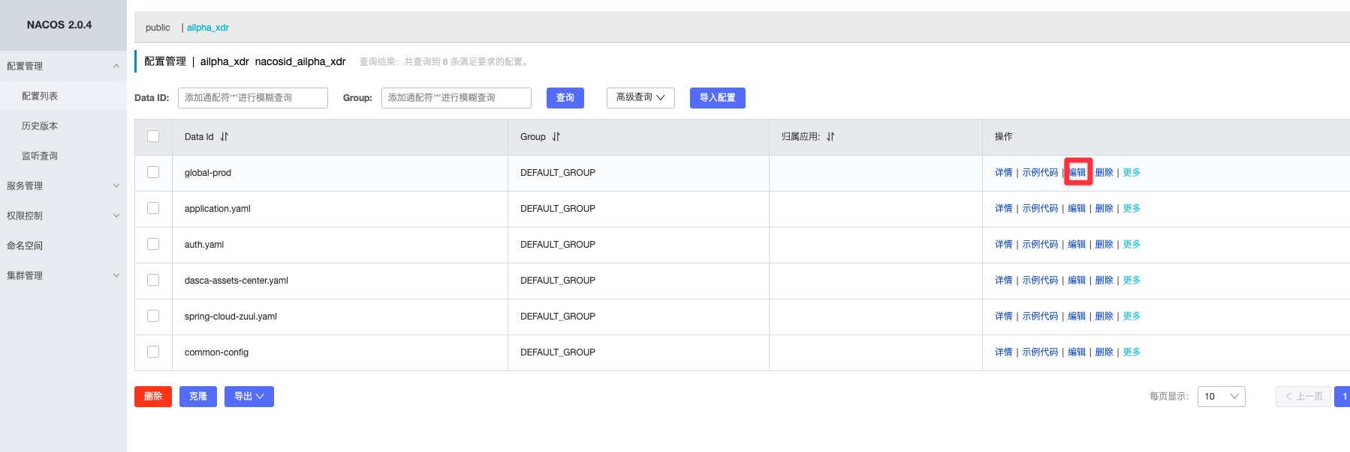
security_event_group_id
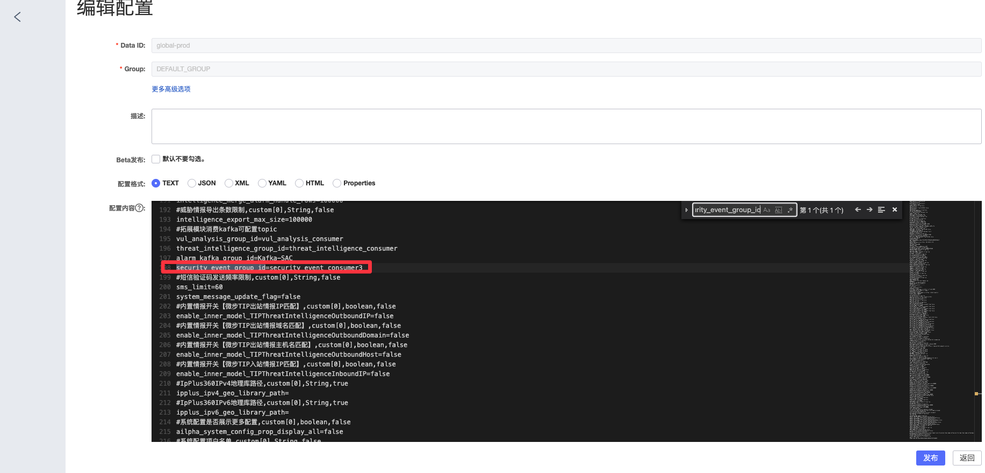
c、重启xdr拓展程序

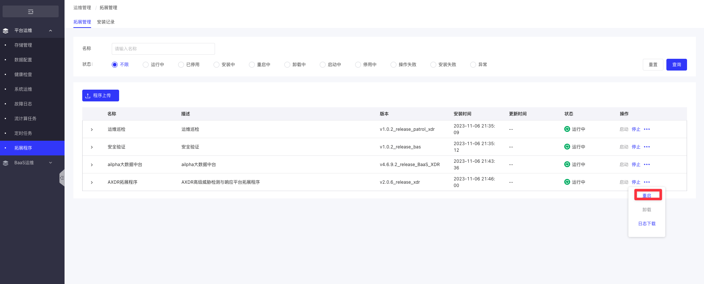

5、修改xdr程序内存
docker exec -it 1-Xdr-1 bash
cd /usr/hdp/2.5.3.0-37/bigdata/ailpha-ext/xdr
vi conf/java_opts.conf
修改截图里的两处

docker容器也加1g
docker update -m 3g 1-Xdr-1
6、如何配置资产同步
a、平台
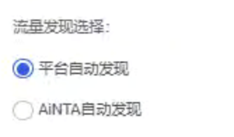
b、探针
探针上系统管理--数据推送--大数据同步服务器这里需要参数都填写上
安全域和内网IP需要勾选上，根据安全域或者内网IP发现资产的 配好后，先在ainta上资产管理里面需要先有资产，没资产不会同步过去
apikey xdr上个人中心，新增一个apikey，把key复制过来
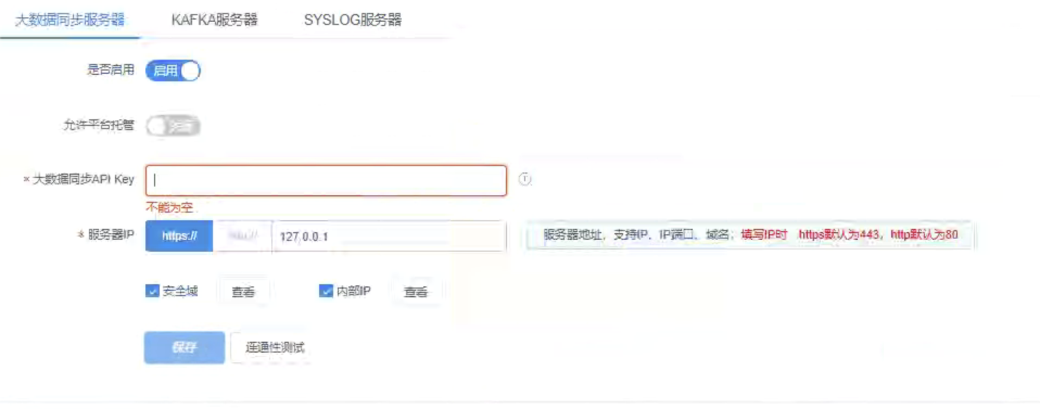
7、索引不可写
PUT */_settings
{
"index": {
"blocks": {
"read_only_allow_delete": "false"
}
}
}
8、一体机版本ES集群状态异常
PUT /_settings
{
"index": {
"number_of_replicas": "0"
}
}
ps：一体机版本只有一个es节点，主分片和副本不能同时存在一个节点导致，设置副本为0
或者
curl -XPUT 'http://localhost:9200/_settings' -H 'Content-Type: application/json' -d '{ "index": { "number_of_replicas": "0" }}'
9、更新容器内存
docker update --memory 3G --memory-swap 3G 1-XXX-1
#1-XXX-1是容器名称
10、log路径

11、卸载
#执行卸载脚本
cd /etc/ansible/tools
bash uninstall.sh
#执行清理脚本
bash /etc/ansible/tools/pre_clean.sh
#删除文件如下：
/opt下全部文件 /etc/ansible文件夹 /var/lib/docker和containerd文件夹
#重新解压全量包，修改配置文件，执行安装
cd /etc
tar -zPpxvf AXDR-V2.0R23C10-X86-Release-20231027003.tar.gz
vim etc/ansible/cluster_init/hosts.yml
vim etc/ansible/cluster_init/conf/install.json
cd /etc/ansible
bash start.sh
#如果在安装中遇到失败，可以通过此命令继续安装。
bash tools/retry.sh "make midware applicaiton compose file"

#进入mirror 容器
kubectl exec -it -n ailpha-xdr mirror-54c7f659f-6bfhb bash
#mirror的名字用table键补齐

#查看mirror的日志

#查看kubesphere密码(30881)
kubectl -n kubesphere-system logs `sudo kubectl get pod -n kubesphere-system | grep ks-installer- | awk -F ' ' '{print $1}'`

xdr告警列表归档：mirror容器执行
curl -k "https://127.0.0.1:8901/api/v1.0/mergeAlarm/archive?begin=2025-08-13&end=2025-08-14"
更改baas的运行状态
docker exec -ti 1-Mysql-1 bash
mysql -uroot -p'jY%kng8cc&' -P22
update t_bs_extension_info set status = 'running',result='运行中',is_success = 1 where code ='baas';
das-os的iso镜像百度盘分享链接
链接: https://pan.baidu.com/s/1G9Dk9NFEZUG83ESpZX1cUQ?pwd=vuc5 提取码: vuc5
卸载&重装
#卸载
cd /etc/ansible/ && tools/lbctl cluster uninstall
#安装
cd /etc/ansible && tools/lbctl cluster deploy
索引aliases
POST _aliases
{
"actions": [
{
"add": {
"index": "ailpha-baas-log-20250111-000001",
"alias": "ailpha-securitylog-log-20250111"
}
}
]
}
恒脑对接
测试客户 直接给配这个
Xdr试用租户
访问地址： https://gc.das-ai.com
所属租户：XDR对接
用户名：XDR试用客户
用户账号：13488791581
用户密码：4wMdA7M@@5@&3Lw
限额：
appKey:hengnaoyKGtPWiq4TFtinjeX3CD
appSecret:mv6wx7e25prj8ur9qm1za64w3hxpfz0k
userAppKey:hengnaoUK_YMMqBB4nubhFmE1XzQm7
开放服务接口：https://www.das-ai.com小恒插件集成：https://www.das-ai.com/dasChat

给一线技术只发这几个配置
访问地址： https://gc.das-ai.com
appKey:hengnaoyKGtPWiq4TFtinjeX3CD
appSecret:mv6wx7e25prj8ur9qm1za64w3hxpfz0k

如果是正式客户 租户需要找恒脑申请 联系人 毛天慧
如果试用客户 上面的流量用完了 需要找恒脑充值 也是找毛天慧

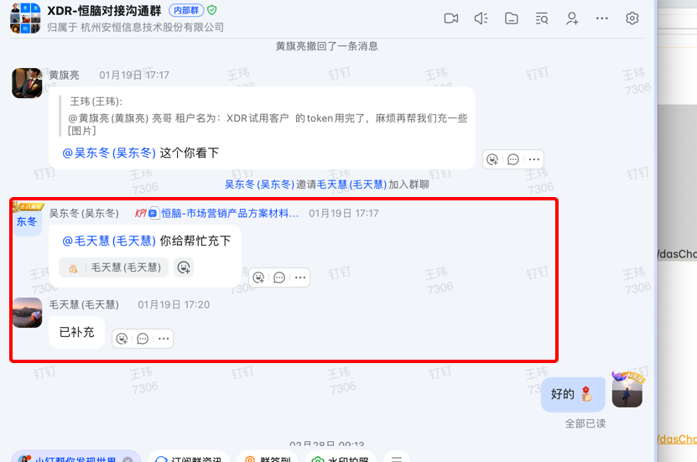
重置k8s的admin密码
kubectl patch users admin -p '{"spec":{"password":"325fDu5VThagfP6X"}}' --type='merge' && kubectl annotate users admin iam.kubesphere.io/password-encrypted-
删除nacos
kubectl delete pod nacos-0 -n nacos
删除postgresql
kubectl delete pod postgresql-cluster-0 -n postgresql
获取mysql密码
kubectl get pods -n ailpha-xdr | grep ^mirror- | awk '{print $1}' | xargs -I {} kubectl exec -n ailpha-xdr {} -- env | grep MYSQL_SERVICE_PASSWORD

